PC11 Doc. 11.2.2
CONVENCIÓN SOBRE EL COMERCIO INTERNACIONAL DE ESPECIES AMANAZADAS
DE FAUNA Y FLORA SILVESTRES
____________
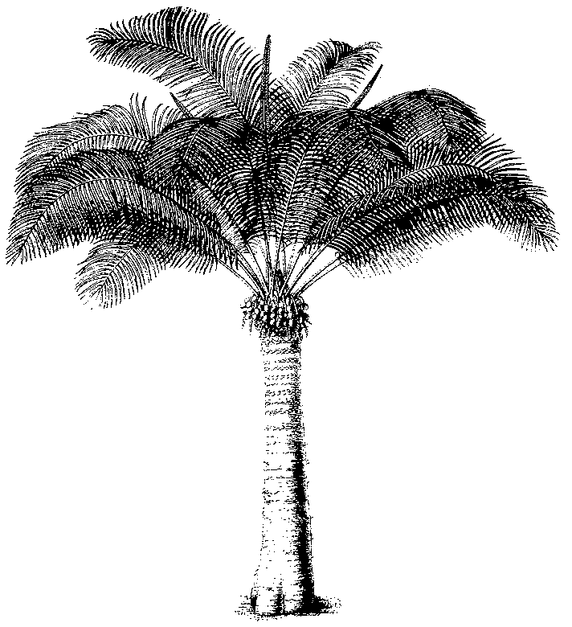
Undécima reunión del Comité de Flora
Langkawi (Malasia), 3-7 septiembre de 2001
Comercio significativo de plantas
Aplicación de la Resolución Conf. 8.9 (Rev.) (cf. Decisión 11.117)
Cícadas
1. Este documento ha sido preparado por la Secretaría.
2. En su 10a reunión, el Comité de Flora acordó que se iniciara cuanto antes un examen del comercio de cícadas (Cycadaceae, Stangeriaceae y Zamiaceae). Este documento proporciona un esbozo de los diversos elementos de este comercio que deben analizarse.
3. En la 11a reunión del Comité de Flora se pondrá a disposición, a los fines de consulta, una versión impresa de datos sobre el comercio de cícadas. Sobre la base de esta información, el Comité de Flora deberá seleccionar especies que suscitan preocupación en lo inmediato (Véase. Decisión 11.117 del documento PC 11 Inf. 2).
4. Cuando analice los datos sobre comercio, el Comité debería tomar en cuenta lo siguiente:
i) Todas las cícadas están incluidas en los Apéndices de la CITES desde 1977, aunque después de ese año se transfirieron algunas especies del Apéndice II al Apéndice I. Los taxa de este grupo son particularmente apreciados para proyectos de ordenación del paisaje en las regiones climáticas apropiadas. Además, hay un amplio grupo de aficcionados a las cícadas que se interesan en particular en las especies más raras y especies descubiertas recientemente. En consecuencia, existe un comercio substancial, tanto a nivel nacional como internacional. También está creciendo el comercio en plantas muy antiguas, de gran valor, otro aspecto que es peculiar en el comercio de este grupo.
ii) Se expresó preocupación por el comercio de material reproducido artificialmente. Es posible que una proporción significativa del material comercializado como ‘reproducido artificialmente’ no se ajuste plenamente a la definición de ‘reproducido artificialmente’ de la Resolución Conf. 11.11, ya que es de origen silvestre. No se ha llevado a cabo examen o análisis alguno de este comercio, y este análisis sería necesario para identificar un eventual comercio perjudicial.
iii) Otro motivo de preocupación es el comercio de plántulas de especies incluidas en el Apéndice I. Aunque las plántulas propiamente dichas puedan parecer especies reproducidas artificialmente, la procedencia de las semillas utilizadas para cultivarlas no es necesariamente lícita. Este comercio de semillas puede tener un impacto en las poblaciones silvestres.
5. La Secretaría propone el siguiente programa de trabajo para realizar este examen, que se llevará a cabo sujeto a la disponibilidad de fondos:
i) análisis de todos los datos disponibles sobre comercio internacional de determinadas especies de cícadas, incluidos las reexportaciones y el comercio de especimenes reproducidos artificialmente;
ii) análisis del comercio de especimenes reproducidos artificialmente de especies incluidas en el Apéndice I y de la posibilidad de procedencia ilícita de las semillas utilizadas para cultivarlas;
iii) examen del comercio de semillas y otras partes y derivados en relación con la utilización para fines hortícolas o medicinales;
iv) examen de la situación de conservación de las especies objeto del comercio internacional; y
v) recopilación de información sobre comercio nacional en diversos Estados del área de distribución y evaluación de este comercio en relación con el comercio internacional de la misma especie.
6. Con respeto al punto 8. iv) supra, la Secretaría tiene intención de cooperar de manera estrecha con el Grupo de Especialistas en Cícadas de la CSE/UICN.
7. Sobre la base de la información disponible una vez finalizado el examen, el Comité de Flora podría formular recomendaciones, según corresponda, de acuerdo con las disposiciones de la Resolución Conf. 8.9 (Rev.).
8. Como seguimiento del análisis, el Comité de Flora podría estudiar:
i) la elaboración de una lista de especies comúnmente reproducidas artificialmente;
ii) el examen de la inclusión actual en los apéndices de la CITES de especies identificadas en el comercio, aplicando los criterios pertinentes que figuran en la Resolución Conf. 9.24; y
iii) La evaluación de las especies objeto de demanda y de las especies disponibles mediante reproducción artificial.
- Se solicita al el Comité de Flora que apruebe este programa de trabajo, y formule sugerencias sobre los países cuyo comercio debería evaluarse, tal como se indica en el párrafo 8. v) supra.

